Les ondes électromagnétiques

Une onde électromagnétique est la propagation d'une perturbation électrique de la matière :
Une charge électrique statique crée un champ électrique
Une charge électrique qui se déplace (c'est-à-dire un courant électrique) crée un champ magnétique
L'ensemble des deux crée un champ électromagnétique qui se propage dans l'espace (vide, air, matériaux, …etc.).

La propagation d’une onde électromagnétique est caractérisée par quatre vecteurs :
Le champ électrique E
Le champ magnétique, H
L'induction électrique, D
L'induction magnétique, B

Seuls le champ électrique E et l’induction magnétique B produisent des actions par lesquelles il est possible de mesurer le champ électromagnétique.

Les inductions électrique D et magnétique B sont reliés aux champs électrique E et magnétique H par les relations linéaires suivantes :
D = ε E
B = μ H
Les coefficients ε (permittivité) et μ (perméabilité magnétique) dépendent du milieu dans lequel se propage l'onde électromagnétique.
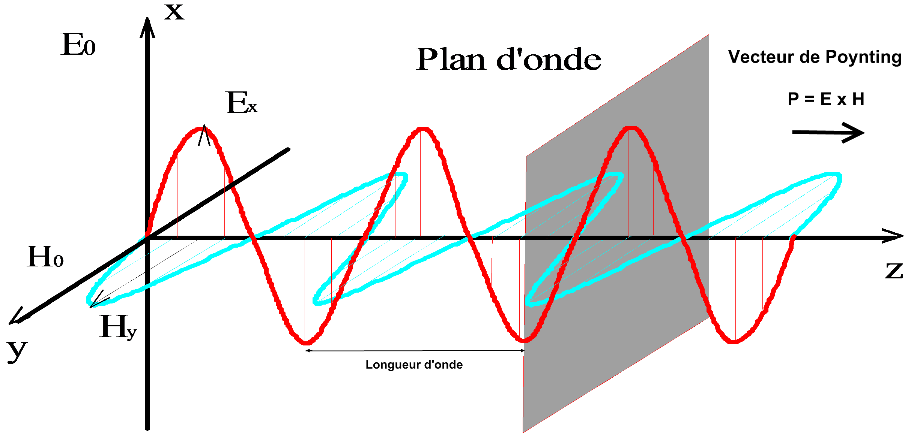
Représentation schématique de la propagation d’une onde électromagnétique

Le vecteur de Poynting (P : W/m²) décrit l’amplitude et la direction du flux de puissance transporté par l’onde par unité de surface parallèle au plan xy (plan d’onde).

La longueur d’onde (λ :m) représente la distance pour laquelle la phase de l’onde varie de 2π, soit une période de l’onde.

La fréquence (f : Hertz) mesure le nombre de périodes de l’onde par seconde. Elle est reliée à la longueur d’onde par la relation : f=v/ λ, où v (m/s) est la vitesse de propagation de l’onde dans le milieu.
La vitesse de propagation des ondes électromagnétiques dans le vide (et approximativement dans l’air) est la vitesse de la lumière c=3×10⁸ m/s (300000 km/s).
La longueur d’onde et/ou la fréquence caractérisent l’onde électromagnétique, sa propagation et son domaine d’application.

Le spectre électromagnétique

Les ondes électromagnétiques peuvent être classées en familles selin leur fréquence et ou leurlongueur d’onde.

La répartition de l’énergie des rayonnements se traduit par le spectre électromagnétique.

On distingue, par ordre de longueurs d’onde décroissantes :
les ondes radio (hertziennes) qui vont jusqu’aux micro-ondes
l’infrarouge
le visible
l’ultraviolet
les rayons X
les rayons gamma
Une toute petite partie (longueur d’onde comprise entre 0.4 et 0.8 μm) constitue le domaine visible auquel l’œil est sensible.
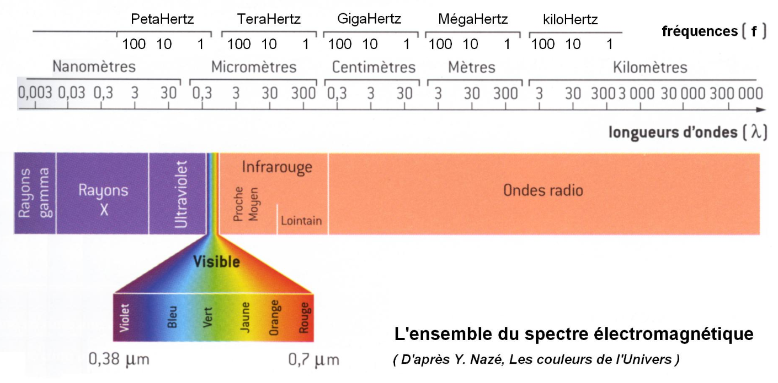

La gamme des fréquences intervenant dans les horloges atomiques et les masers s’étend typiquement de 3 à 23 GHz

Le spectre des ondes radio, qui du ciel atteignent la terre, couvre la plage entière des fréquences qui peuvent traverser l’atmosphère terrestre :

  - un continuum

  - des raies spectrales étroites (atomes, ions, molécules)

Les raies peuvent être décalées en fréquence en raison de l’effet Doppler produit par les déplacements des sources émettrices et aussi élargies en fréquence à cause de l’agitation thermique.

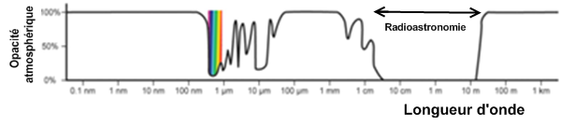

Transparence de l’atmosphère aux ondes électromagnétiques

Génération des ondes électromagnétiques dans l’univers
Différents mécanismes physiques sont à l’origine des ondes électromagnétiques se propageant dans l’Univers
L’émission « thermique » est principalement observée dans des gaz ionisés et dans des poussières chauffées au voisinage d’étoiles mais également dans des solides tels que les planètes, notre lune et même notre propre corps. Le rayonnement a une intensité proportionnelle à la température physique du corps émissif et s’étend sur tout le spectre (des rayons gamma aux ondes radio en passant par les rayons X, l’ultraviolet, le visible et l’infrarouge) ; il obéit approximativement à la loi du rayonnement du corps noirs (cf. poster Physique Quantique).
L’émission « non thermique » est une caractéristique de la plupart des sources radio (telles que radiogalaxies, quasars, pulsars et résidus de supernovae). Ce rayonnement est généré par des particules de haute énergie en présence d’un champ magnétique (émission synchrotron) ou par d’autres mécanismes physiques (rayonnement de freinage, Compton inverse, …, etc.).

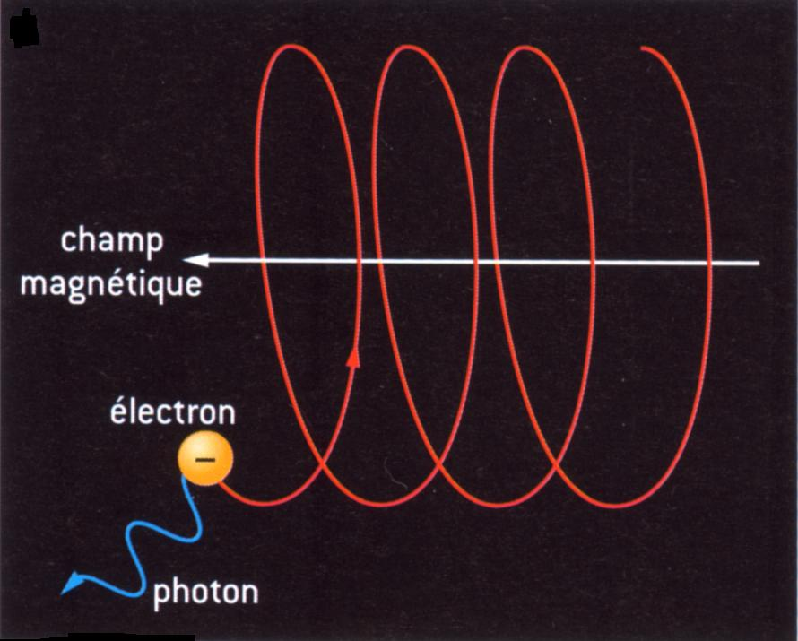  Rayonnement synchrotron | 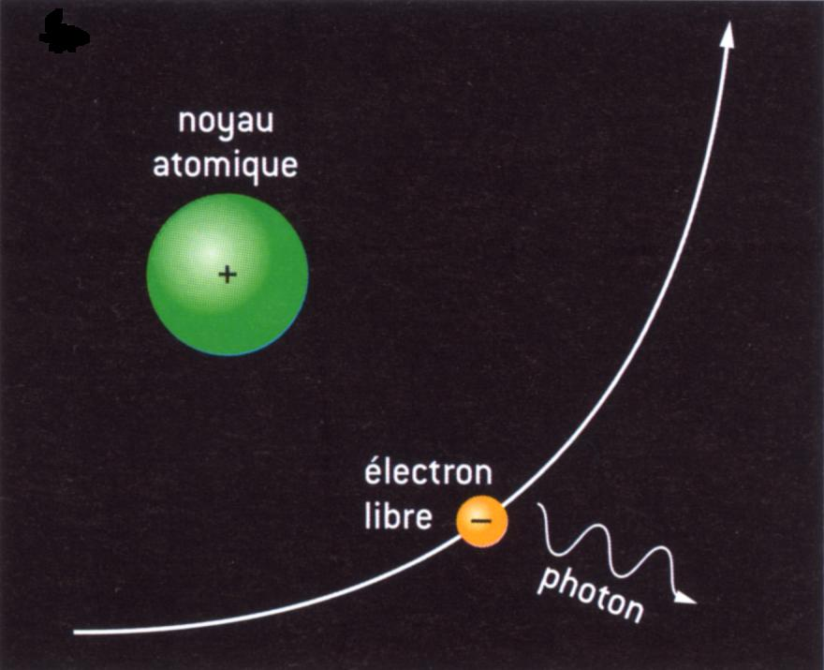  Rayonnement de freinage

Les raies spectrales (voir Physique Quantique)
Les changements de niveaux d’énergie dans les atomes, ions et molécules de la matière interstellaire produisent l’émission ou l’absorption des ondes à des fréquences discrètes. Ils caractérisent :
  - les matériaux qui les génèrent
  - leur environnement.
L’observation des raies spectrales d’absorption et d’émission permet d’analyser la composition de l’atmosphère des étoiles et du milieu interstellaire, la quantité des matériaux qui le composent, leur chimie, leurs mouvements.
Lorsque les écarts d’énergie entre les niveaux sont faibles, les émissions ou absorptions ont lieu dans le domaine hertzien (radio).
Exemple de la transition de l’hydrogène atomique HI (21 cm)
Le spin de l’électron bascule de l’état parallèle à l’état antiparallèle par rapport au spin du proton, la variation d’énergie correspondante se traduit par la création d’un photon à la fréquence de 1420,40057 MHz

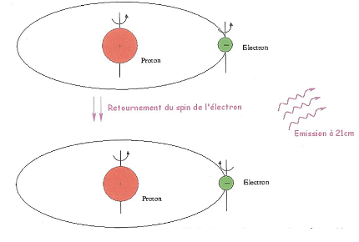

L’émission stimulée (cf. poster Physique Quantique)
Génération « humaine » des ondes électromagnétiques

Le générateur fournit un courant à l’antenne.

Le courant est constitué de charges qui oscillent à la fréquence du générateur et subissent des accélérations et des ralentissements (cf. poster 1).

L'onde électromagnétique atteint l'antenne du récepteur, constituée de métal dont les charges ne demandent qu'à se déplacer.
Ces charges soumises au champ de l'onde électromagnétique arrivant sur l’antenne vont se déplacer à la même fréquence et créer un courant que l'on mesure aux bornes de l'antenne.

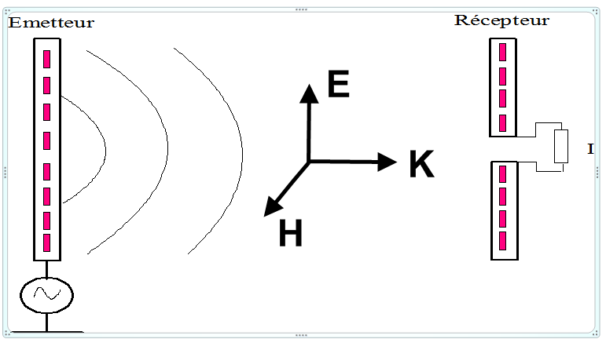
Représentation schématique d’une liaison radioélectrique

Le « redshift » (décalage Doppler vers le rouge)

Lorsque les objets de l’Univers tels que nuages, galaxies, etc. sont mobiles ou que leurs matériaux internes sont en mouvement, les fréquences mesurées au sol sont décalées par rapport à leur valeur réelle : c’est par effet Doppler, bien connu dans le domaine sonore.
L’expansion de l’Univers (découverte par Edwin Hubble en 1924) se manifeste par un décalage vers le rouge (« redshift ») d’autant plus important que l’objet est éloigné.

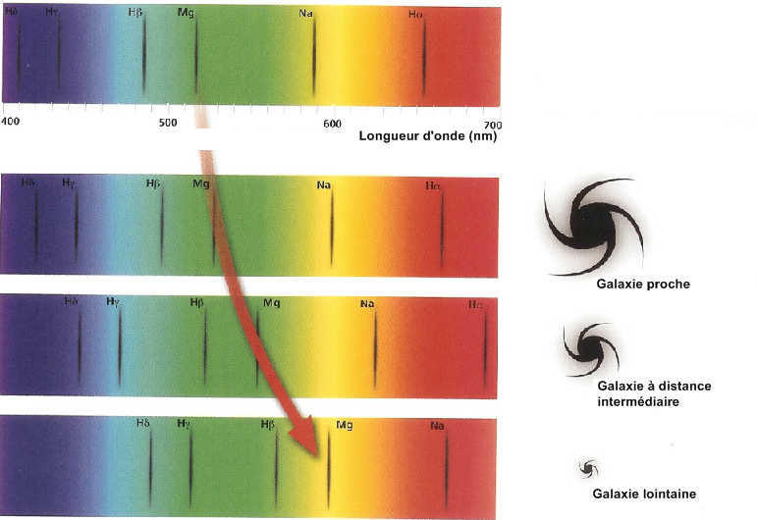

Décalage vers le rouge des différentes raies spectrales
Le décalage vers le rouge+ peut être interprété soit comme un effet Doppler, soit plus fondamentalement comme un effet du changement de la métrique de l’espace-temps du à l’expansion de l’Univers.

